

Workflow de Vendas – Modelo 2

Versão

[Versão FINAL]

Rio de Janeiro
[MARÇO], [2021]1

Histórico de Revisões
Responsável Doc.: |  | [Vanessa Borges de Almeida]
SD: |  | [Workflow de Vendas]
Versão | Data | Descrição | Revisado Por:
 | 18/03/2021 | Workflow de Vendas - Modelo 2 | Renato

1. INTRODUÇÃO

2. PREMISSAS
3.RESTRIÇÕES
4. RISCOS

5. RECURSOS PROPOSTOS
Recurso para criação de Workflow de Vendas com o objetivo de facilitar o gerenciamento comercial.
Este recurso poderá ser personalizado pelo próprio usuário.
6. PASSO A PASSO PARA UTILIZAÇÃO DO RECURSO
Para elaborar um workflow de vendas o usuário deve acessar menu, Comercial, Cadastro, Workflow de vendas.

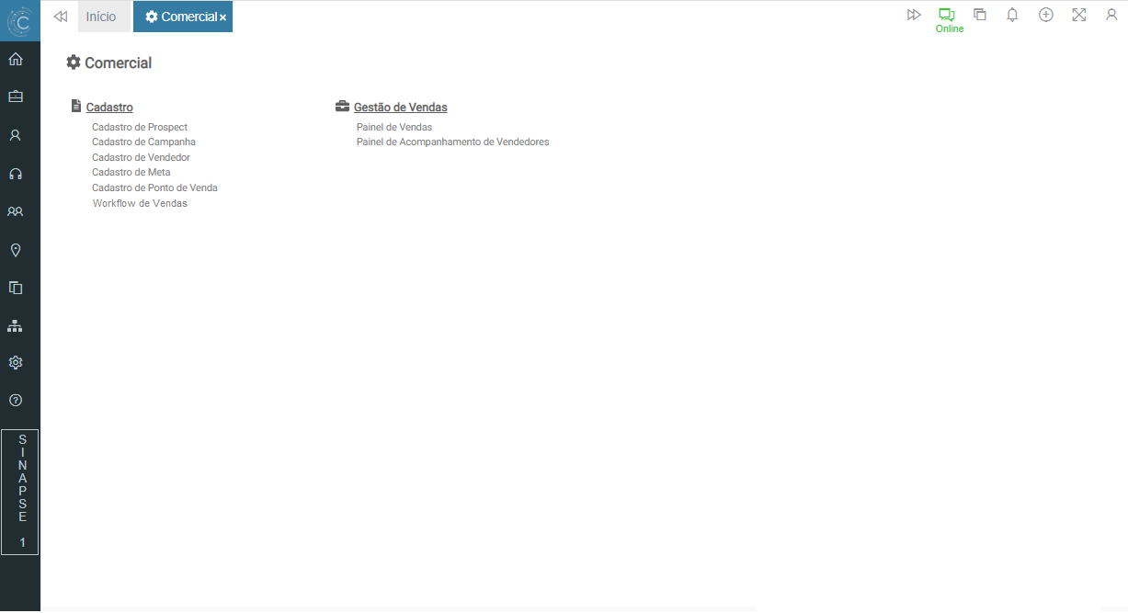
Ao abrir o Workflow de vendas será exibido listagem contendo os fluxos existentes no sistema. Nesta listagem teremos duas colunas:
* Nome: Coluna contendo o nome dos fluxos criados no sistema.
* Status: Coluna contendo o status do fluxo que pode ser ativo ou inativo. Para ativar o inativar é necessário utilizar o menu mais opções.
O usuário também poderá buscar o workflow na listagem clicando no campo descrição, preenchendo com o nome que deseja buscar e posteriormente clicando na lupa.
Na listagem também temos o botão (+), utilizado para cadastro dos paramentros do worflow e cadastro de atividades.

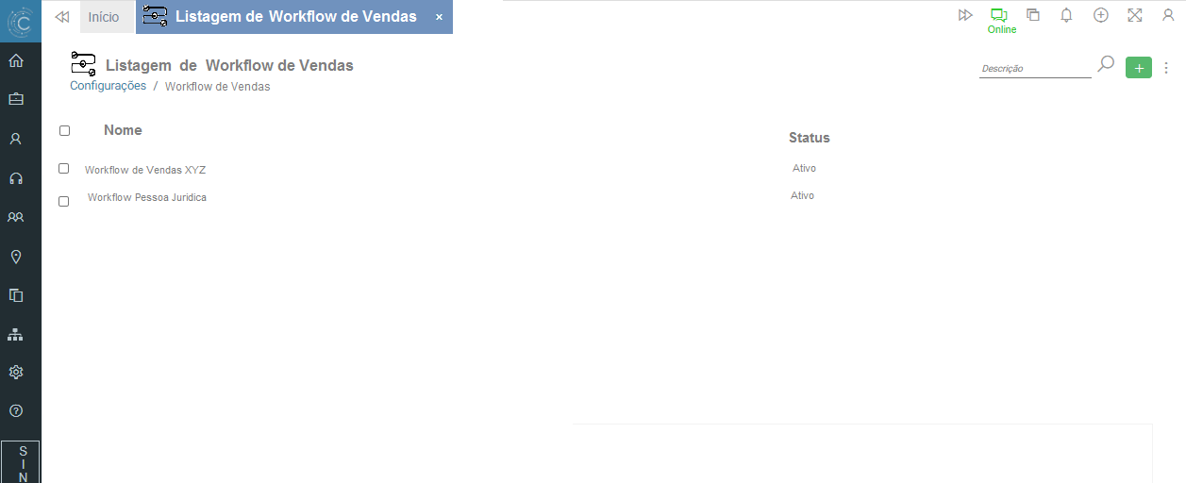

Para efetuar o cadastro de parametros serão exibidos os seguintes campos:
Id do Workflow: Campo gerado automaticamente pelo sistema.
Descrição do Workflow: Campo para que o usuário possa preencher o workflow de vendas.
Tipo de Pessoa: Campo lista contendo as opções para escolha podendo ser pessoa física e juridica.
Categoria do Cliente: Campo lista contendo as opções de categoria de cliente informando no cadastro do cliente.
Meio de Captação: Campo lista contendo as opções de meio de captação definidas no cadastro do cliente.
Estado:Campo lista contendo Estados para escolha do usuário.
Municipio: Campo lista contendo Munícipios para escolha do usuário.
Prazo em dias: Campo para preenchimento de dias.
Tipo de dias:campo lista contendo os tipos de dias que podem ser dias úteis e dias corridos para escolha do usuário.

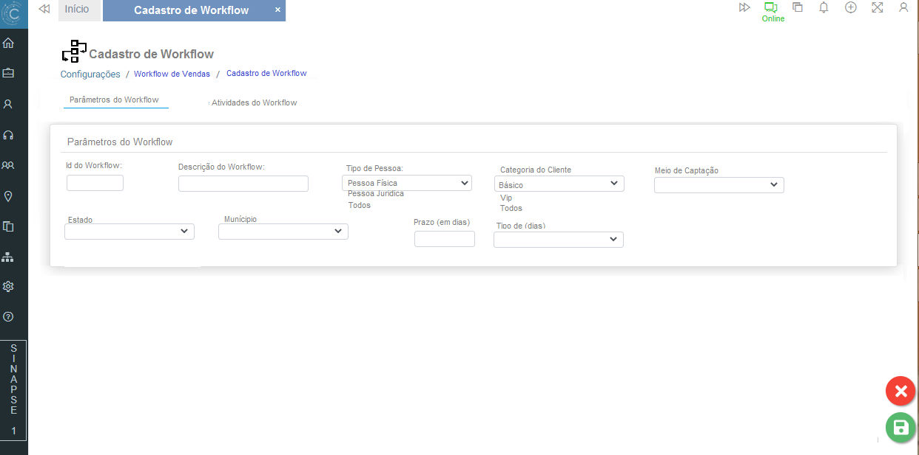

Para cadastro de atividades o usuário deve preencher os seguintes campos:
- Descrição da atividade: Campo para informar o nome da atividade a ser inserida no fluxo.
- Atividade decisória é um campo lista contendo a possibilidade de sim ou não
- Tipo de Atividade decisória: Campo lista para definir se a mesma é uma atividade manual ou automática.
- Status da Venda: Campo lista exibindo os status da venda cadastrado no sistema.
- Prazo de Dias: Campo para preenchimento de dias.
- Tipo de Dias: Campo lista para definir os tipos de dias podendo ser dias úteis e corridos.
- Nº da Próxima atividade aprovada: Campo para informar o número da atividade que será exibida após a atividade que esta sendo criada na condição de aprovação.
Nº da próxima atividade reprovada: Campo para informar o número da atividade que será exibida após a atividade que esta sendo criado na condição de reprovação. Neste cadastro o usuário também pode informar se deseja criar a tarefa na agenda do vendedor, para isso basta habilitar a chave no cadastro da atividade.
Após preencher as informações acima o usuário deverá clicar no botão adicionar e as informações abaixo serão exibidas na listagem de atividades do Workflow de Vendas.

Nesta listagem teremos as seguintes colunas:
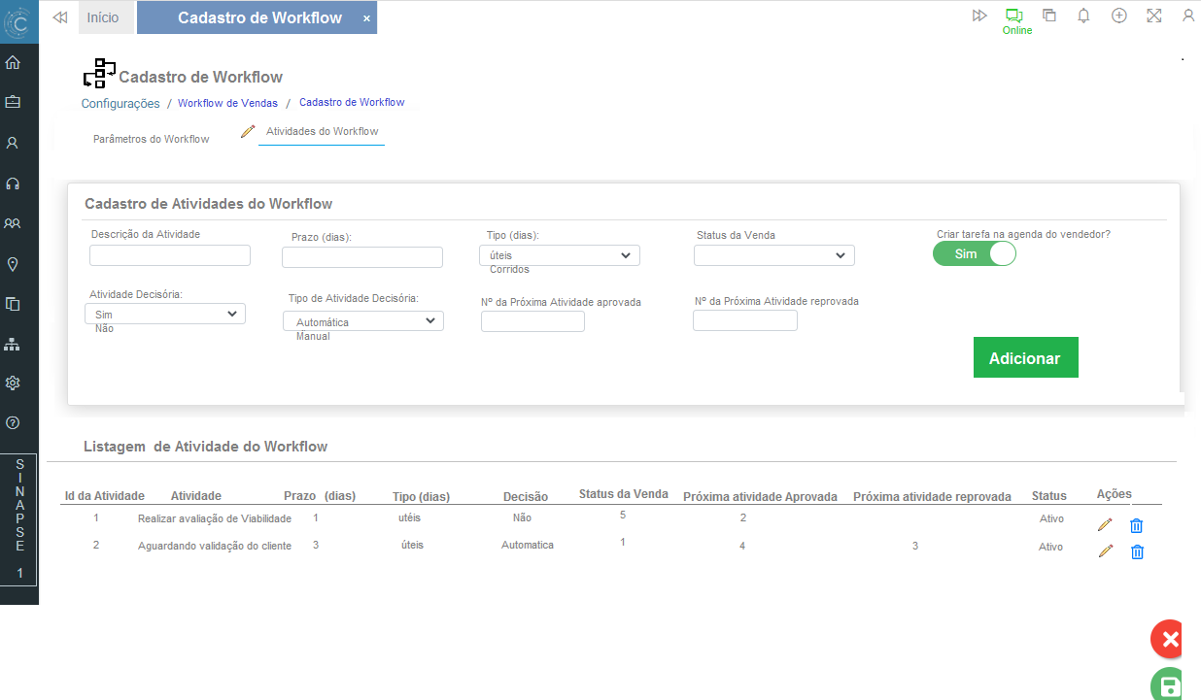
Id da Atividade: Coluna contendo número gerado automaticamente pelo sistema.
Atividade: Coluna contendo o nome definido pelo usuário para a atividade
Prazo de dias: Coluna contendo o prazo de dias definido pelo usuário.
Tipo de dias: Coluna contendo o tipo de dia definido pelo usuário.
Decisão: Coluna contendo o tipo de decisão definido pelo usuário.
Status da venda: Coluna contendo o status definido pelo usuário
Próxima atividade aprovada: Coluna contendo o número da proxima atividade definida pelo usuário na condiçao de aprovada.
Próxima atividade reprovada: Coluna contendo o número da próxima atividade definida pelo usuário na condição de reprovada.
Status: Coluna contendo informação se a atividade esta ativa ou inativa.
Ações: Nesta coluna serão exibidos os icones para edição (lápis) e o icone para exclusão lixeira. Ao clicar sobre o lápis as informações do cadastro serão prenchidas com as informações da atividade e consequentemente o usuário poderá editar. Ao clicar sobre a lixeira será exibido modal para que o usuário possa confirmar a exclusão da atividade.
Após ter adicionado as informações o usuario deverá clicar no icone salvar para que as atividades criadas sejam guardadas.

- Status da Venda
Para criar as atividades sentimos a necessidade de efetuar a criação de alguns status para a venda, consequentemente criamos uma listagem contendo o status da venda criados a mesma ficará disponivel no menu configurações.
A listagem de Status da Venda terão as seguintes informações:

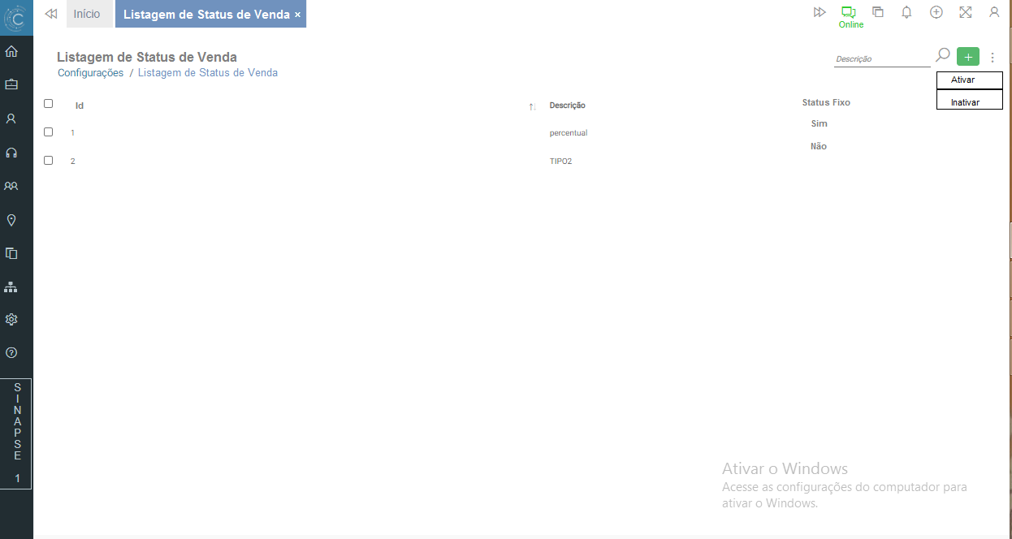

Id do Status da Venda: Id gerado automaticamente no momento da criação do status.
Descrição: Descrição (nome) informado pelo usuário para o status no momento do cadastro.
Status Fixo: Status fixo coluna contendo a informação se o status criado é fixo tendo como respondas Sim ou Não.
Lembrando que se o status for fixo não é permitido ativar ou inativar o mesmo. Esta opção ficará disponivel no menu mais opções.
Nesta listagem teremos o botão (+) para efetuar o Cadastro neste cadastro teremos os seguintes campos.
Id: Campo contendo o Id gerado pelo sistema
Descrição: Campo para que o usuário possa preencher o campo o nome do status.
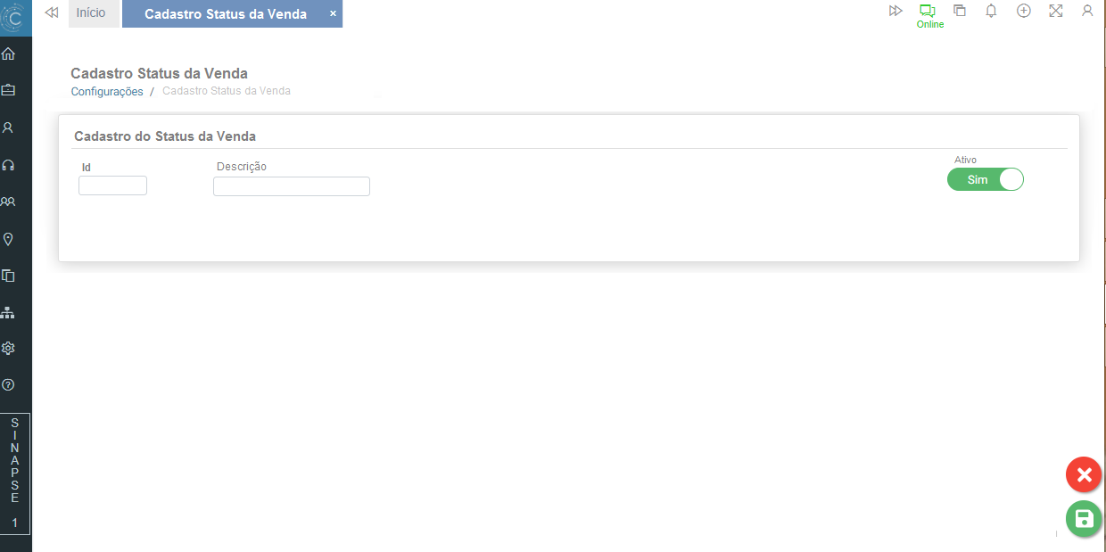
Quanto ao status fixo todas as atividades criadas pelo usuário serão consideradas como não fixo. As atividades existentes no sistema são consideradas como Fixo Sim.

7. CONSIDERAÇÕES FINAIS

